**Trabajo Fin de Grado**



**ISMAEL ABED COGOLLOR**

**1. Instalación de ElasticSearch en MacOS**

Descargar desde => <https://www.elastic.co/es/downloads/elasticsearch>

Descomprimes el archivo descargado.

Abres el terminal y navegas hasta el directorio /bin dentro de la carpeta obtenida al extraer el archivo que hemos descargado de elastic.



Arranca ElasticSearch => ./elasticsearch

**2. Instalación de Kibana en MacOS**

Para poder ver ElasticSearch de forma gráfica en el navegador debemos instalar el servicio de Kibana desde => <https://www.elastic.co/es/downloads/kibana>

Descomprime el archivo descargado.

Edita su archivo kibana.yml para ponerle la ruta donde se levanta ElasticSearch en local.

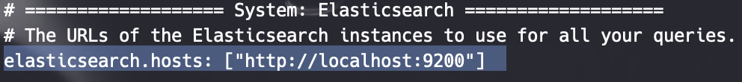

Una vez editado arranca el servicio de kibana.

Te dará una ruta para realizar configuraciones desde el navegador.

**3. Configuración de ElasticSearch de forma gráfica**

Pedirá que insertes el token que genera ElasticSearch al levantar su servicio por primera vez, seguramente no sepas cual es. Observa la siguiente imagen y replícala en tu caso para obtener un nuevo token:



Una vez insertado el token pedirá que añadas un usuario y una contraseña, seguramente no sepas cual es. Vamos a cambiar la contraseña del usuario que crea ElasticSearch por defecto, su nombre es “elastic”

Te devolverá una contraseña generada automáticamente, la mía es:

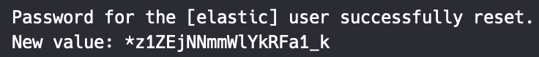

Rellenamos los datos en el navegador.

Y ya tendríamos ElasticSearch de forma gráfica en nuestro equipo.

Clicamos en Add Integrations y veremos la potente plataforma que proporciona ElasticSearch.

**3. Script de Inicio Automático**

Este script deshabilita la seguridad de mac y levanta los servicios de elasticsearch y de kibana, una vez levantados vuelve a activar la seguridad.

Todo este proceso es automático al ejecutar el script.

**4. Aerolíneas, Proyecto final.**

Antes de empezar con este punto debo aclarar un tema, las explicaciones anteriores son cruciales ya que no hay prácticamente información actualizada de esta plataforma en internet.

La plataforma avanza y se actualiza a pasos agigantados.

La poca información que se puede conseguir es en inglés y algo desactualizada, por ello he considerado importantísimo añadir los apartados de configuración al ser información compleja de obtener.

Dicho esto, he decidido que este proyecto se enforque en un posible caso real de uso de la plataforma, gestión de datos del aeropuerto Adolfo Suárez Madrid-Barajas.

Para ello vamos a desglosarlo en varios subapartados para entenderlo mejor.

**4.1. Datos de Adolfo Suárez Madrid-Barajas.**

Loa archivos .log que contienen la información de los vuelos que suceden en el aeropuerto de la capital española seguramente sean confidenciales, por ello he decidido crear uno a mano en forma de simulación.

**4.2. Obtención e inserción de datos en ElasticSearch**

He creado un programa Python de obtención e inserción de datos en ElasticSearch que estará adjunto a la entrega de este proyecto.

Además, contiene comentarios explicativos línea por línea para su fácil comprensión.

En resumen, obtiene datos de un archivo log del aeropuerto de Barajas, los guarda en un diccionario y los inserta en un índice de ElasticSearch.

No es necesario que el índice se haya creado anteriormente ya que lo puede generar automáticamente.

**4.3. Explotación de datos**

Una vez ejecutado el programa Python, veremos que en ElasticSearch se ha creado un índice que contiene todos los datos de cada vuelo.

Para poder verlos visualmente generaremos una vista de datos que proporciona el servicio de Kibana.

A continuación, verás una especie de panel de control que podrían usar los analistas del aeropuerto de Madrid para obtener muchísima información.

**5. Conclusión**

La plataforma de ElasticSearch es muy potente, en este proyecto hemos visto una parte muy útil para la explotación y visualización de datos.

Hay muchas más funcionalidades, pero muchas de ellas requieren el pago de licencia como por ejemplo el envío de email.

Espero que te haya gustado este proyecto y hayas aprendido algo nuevo como hice yo al proponerme el reto de adentrarme en esta plataforma.

Gracias por tu atención.